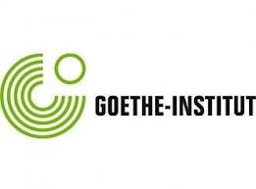C:\Documents and Settings\bibliotecar\Мои документы\Мои рисунки\design\LOGO\Logo PSD\logo bib.tif**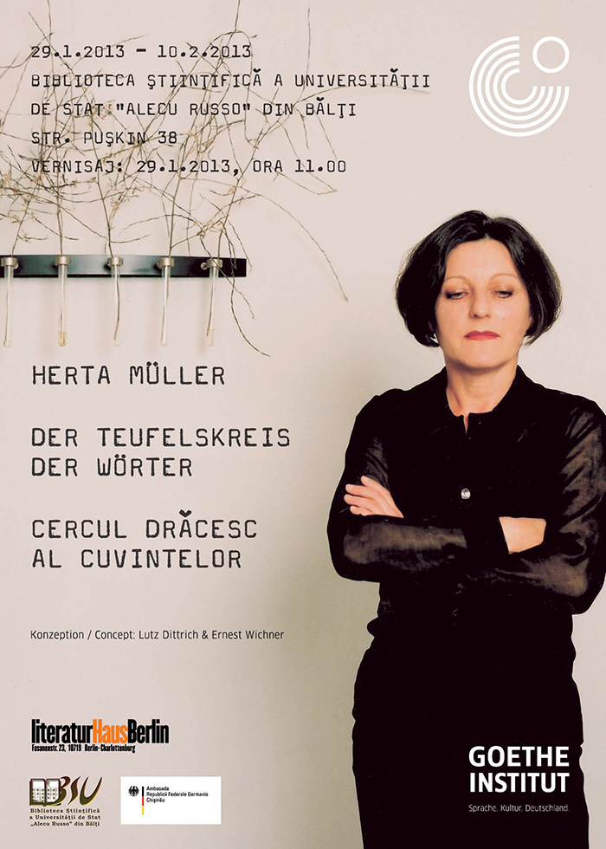Biblioteca Ştiinţifică a Universităţii de Stat „Alecu Russo” din Bălţi**

**Manifestări de promovare a expoziţiei**

**HERTA MÜLLER: CERCUL VICIOS AL CUVINTELOR**

**Program 29.01 - 10.02.2013**

|  |  |  |  |  |  |
| --- | --- | --- | --- | --- | --- |
| Nr.  d/r | Denumirea  acţiunilor | Tipul activităţii | Termen realizare | Responsabili | Locul /durata desfăşurării |
| 1. | **HERTA MÜLLER: CERCUL VICIOS Al CUVINTELOR** | *Aviz pe site :*  *http://libruniv.usb.md*  pe blog :  **[http://bsubalti.wordpress.com](http://bsubalti.wordpress.com" \t "_blank)**  TV-informaţii – la televizorul de la parter  Informaţii mass-media: ziar,radio, televiziune | 27.01-10.02.2013 | Ciobanu Silvia, şef serviciu Marketing. Activitate editorială | Bibliotecă  Rectorat  Blocuri de studiu  Pentru comunitatea universitară şi intelectualii din urbă |
| 2. | **HERTA MÜLLER: CERCUL VICIOS AL CUVINTELOR** | Inaugurare  expoziţiei  scriitoarei germane de origine română, laureată a Premiului Nobel pentru Literatură în anul 2009 | 29.01.13 | Popa Gheorghe, rectorul USARB,  Priţcan Valentina, prorector Relaţii Internaţionale şi Integrare Europeană,  Karl-Friedrich Buschendorf,  Ataşatul Cultural al Ambasadei Germane,  Harconiţa Elena,  dir. Bibliotecii  Ignatiuc Iulia, decanul FLLS Ciornîi Irina, şef catedră Filologie Germană | Biblioteca, hol, etaj 1, 11:00 -12:00  Participanti - studenti, cadre didactice universitare si şcolare |
| 3. | **DESPRE SCRIITOAREA HERTA MULLER PE INTERNET** | prezentarea resurselor electronice | 03.02.13 -10.02.2013 | Toncoglaz Renata, bibliotecară | Mediateca |
| 4. | **CREZUL SCRIITORICESC - ADEVĂRUL** | medalion literar | 05.02.2013 | Topalo Valentina, şef Centru Manifestări Culturale | Clubul Cărţii,  Sala de conf.  14:00 |
| 5. | **HERTA MÜLLER: CERCUL VICIOS AL CUVINTELOR** | Prezentarea expoziţiei | 29.01-10.02.2013  Orele de vizită:  09.00-18.00 | Ababii Lilia, bibliotecar principal | Participanţi- grupe de studenţi, elevi din şcoli, vizitatori externi |

**Elena Harconiţa, Director Biblioteca Ştiinţifică** [**elena.harconita@mail.ru**](mailto:elena.harconita@mail.ru)